Une guerre d’anéantissement
Doc 2 : « Voilà ce qui attends vos femmes, Affiche soviétique, 1943.
Doc 1 : Le cannibale, affiche britannique de 1941

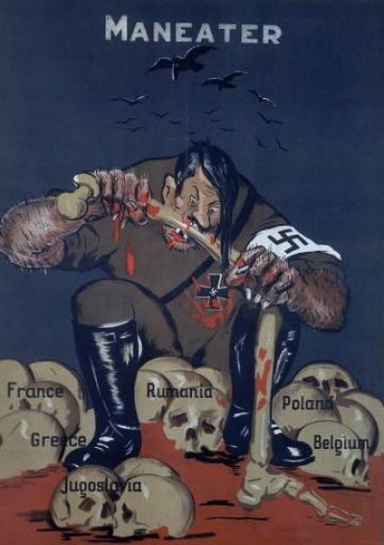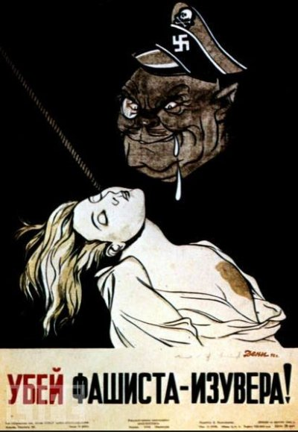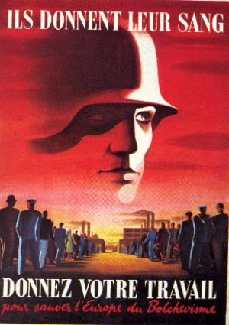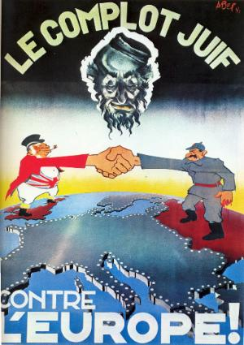
Doc 3 et 4 : Affiches allemandes imprimées et diffusées en France occupée en 1942.
Le cannibal, affiche britannique de 1941

En vous appuyant sur l’analyse et la description des documents, montrez que les deux camps mènent une guerre idéologique. En haut, affiches alliés, en bas affiches allemandes.

